**Soal 11: WHERE dengan IN**

**Tampilkan semua pesanan (Orders) yang statusnya "Shipped" atau "Pending".**

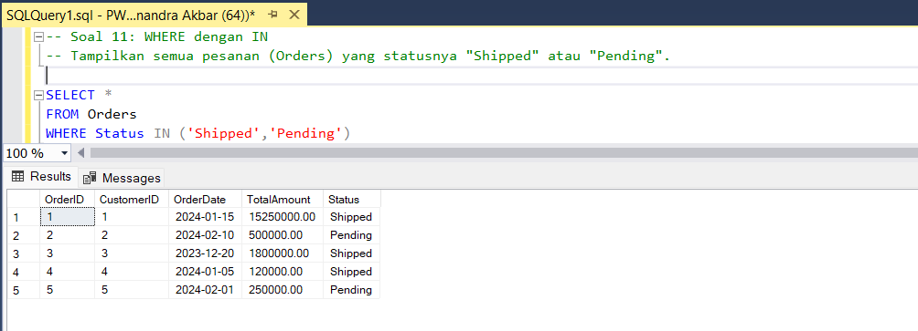

**Soal 12: WHERE dengan BETWEEN**

**Tampilkan semua produk dari tabel Products yang memiliki harga antara 100 dan 500.**

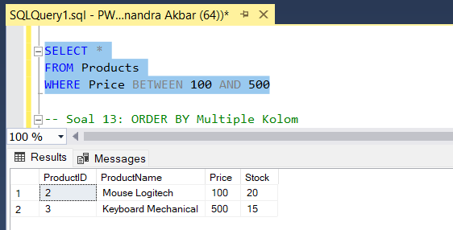

**Soal 13: ORDER BY Multiple Kolom**

**Tampilkan semua pelanggan dari tabel Customers, urutkan berdasarkan City secara ascending lalu CustomerName secara descending.**

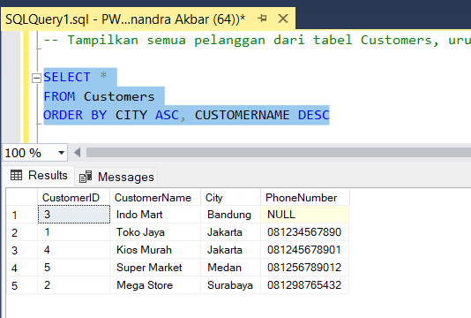

**Soal 14: WHERE dengan NOT**

**Tampilkan semua karyawan dari tabel Employees yang bukan berasal dari departemen "HR".**

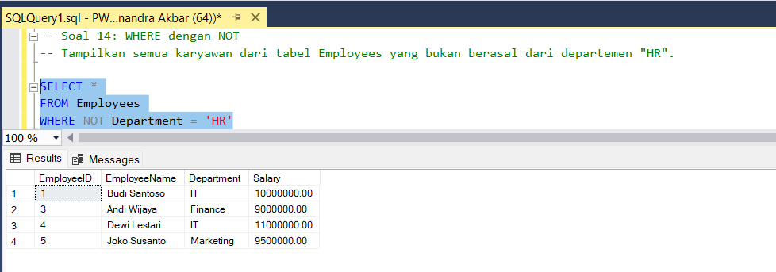

**Soal 15: WHERE dengan NULL**

**Tampilkan semua pelanggan yang belum mengisi nomor telepon (PhoneNumber masih NULL).**

